关于对市政协十二届三次会议第
20140382号提案的答复意见

梁凤鸣委员、陈志超委员：
《关于加快构建全市“一表式”跨部门统一网上办事平台，切实提升行政办事效率的建议》被市政协列为今年重点提案（编号：20140382)。我办作为主办单位，积极与市委政研室、市电子政务办、市编办等会办单位进行沟通联系，研究制定提案办理的工作方案，并于今年5月中与提案人就提案办理工作进行座谈，征求对办理工作方案的意见，听取办理建议。为使重点提案办理工作办出成效，成为推动我市工作的重要抓手，促进热点难点问题的解决，推动一些重要举措早日出台，我办与会办单位保持密切联系，多次就办理工作进行沟通，研究落实提案中有关工作建议的具体措施，现就我市围绕实现“一表式”跨部门统一网上办事平台所推进的事项答复如下：
“一表申报、一次认证、多次使用、并联审批”是“一表式”改革的重要内容。近年来，我市把网上办事大厅建设作为加快政府职能转变、建设服务型政府、优化营商环境的重要抓手和举措，在项目投资建设网上审批、跨部门信息共享和协作、批文电子证照库建设等方面取得突破性进展；市工商局已开通无纸化网上年检，实行全程网上申报，网上修改，免交全部纸质年检材料，实现足不出户，轻松完成年检；登录网上车管所，即可自助办理交通违法罚款网上缴纳、网上预约和预受理业务，通过实体窗口与网办大厅相结合，实现了驾驶证和新车临时行驶号牌等业务一窗式办结。我市网上办事大厅建设通过大量运用信息化手段，实现政府职能和服务模式根本转变，为树立高效、便民的政府形象发挥重要的示范带动作用。
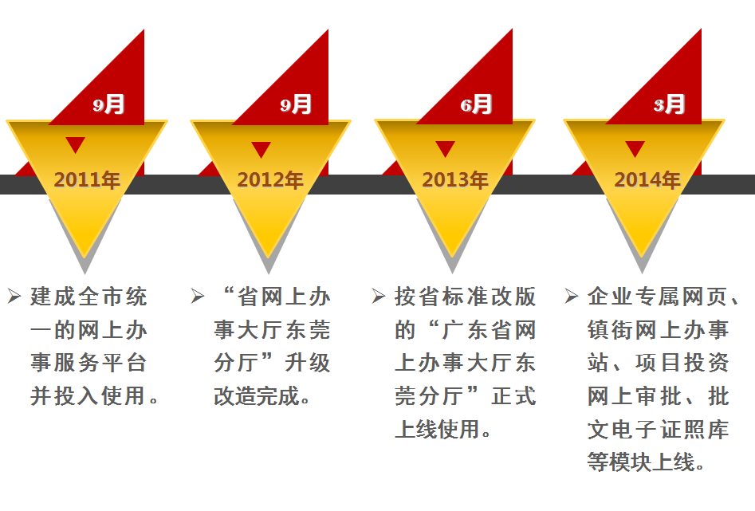

▲东莞市网上办事大厅建设历程
一、“流程优化”为审批提速增添动力
在我市网上办事大厅建设过程中，市有关部门结合转变政府职能、深化行政审批制度改革，全面梳理行政审批和公共服务事项的流程。先后下发《关于开展市网上办事服务平台行政审批事项信息和流程梳理的通知》、《关于完善政务服务事项办事指南的通知》等文件，要求各部门对照市政府公布的行政许可事项和非行政许可事项以及社会事务服务事项进行全面梳理汇总，并对提出的事项进行流程优化。全市各有关单位对照省市下达的清理精简、程序优化的任务目标，从办理条件、申报材料、办理时限、办理环节、办理流程等审批要素予以简化规范，促进行政审批事项实现运行机制优化，其中属于投资审批的事项在2015年前要求力争压减70%、办理时限总体缩短50%。目前，我市网上办事大厅已进驻包括53个部门的1601项服务事项，可在线申办事项1569项，其中行政许可事项749项，非行政许可审批事项189项，社会事务服务事项631项，实现了行政审批和社会事务网上服务全覆
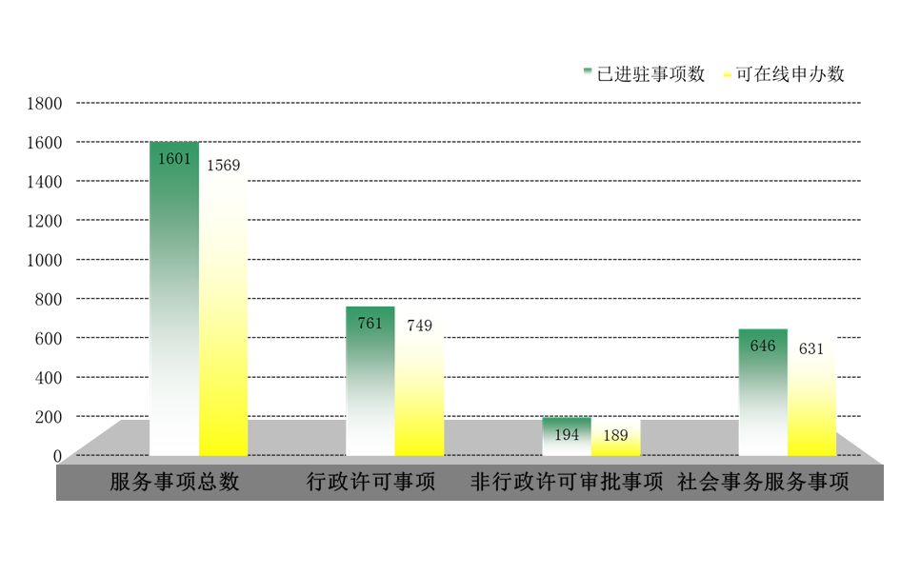

▲东莞市网上办事大厅服务事项进驻情况表

盖，一个审批流程更优化、资源整合更深入的“一站式”网上办事平台初步形成。
二、“数据集成”为部门协同提供合力
▲东莞市网上办事大厅服务事项进驻情况图
跨部门网上并联审批是网上办事大厅建设过程中遇到的一大瓶颈。为破解这一难题，我市采取了“统筹规划，分步推进”的做法，按照率先建设完善项目投资建设网上审批功能，再重点实现市场准入行政许可网上审批，同步探索推进社会事务服务网上办理的顺序，分步推进建设进程，逐步实现多部门间审批事项网上协同审批。为解决群众在办事过程中需要在部门间多次申报，反复填报信息上传材料的问题，我市大力实施数据集成工程，将办事需要的各种材料和证照电子化，率先建立了批文共享和电子证照库。一是搭建批文共享平台。目前，市政府已明确了电子批文的效力，审批部门实现统一采信电子批文。市政府还将出台新规，凡是由政府各部门颁发的证照或出具的批复文件，办事人在网上申报时只须提供证照号或批复文号，各部门通过东莞市政务信息资源共享平台查验相关证照或批复内容，不得要求办事人通过网上申报平台提交证照或批复文件的电子版。二是搭建电子证照库。依托电子证照库，部门审批可直接从平台中获取与社会法人或个人相关的电子证照，将过去的人与人打交道逐步转变为人与机器打交道，让老百姓少跑政府部门甚至不跑也能办成事，方便群众企业网上办事，提高政府部门办事效率。
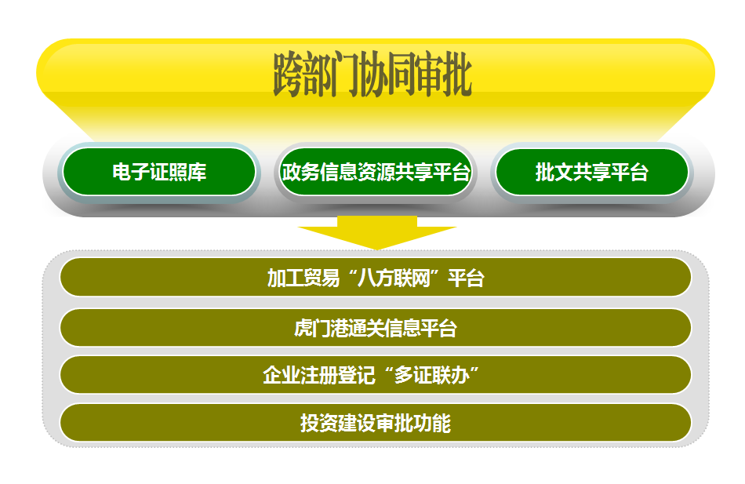

▲跨部门协同审批
三、“创新工程”为提升服务注入活力
今年以来，我市把企业专属网页建设作为牵引整个网上办事大厅加快建设的新抓手、提升企业服务的新手段、优化营商环境的新举措，将纵向延伸、数据集成、横向贯通、审批协同等工程的成果，融汇于企业专属网页中，大力实施创新服务工程。企业专属网页通过政府信息方便查、专属事务贴心查、企业信息轻松查、办事进度随时查等功能，实现主动服务、便捷服务、高效服务、阳光服务，全方位提升企业网上办事服务体验。首先，是主动服务。企业专属网页建立了“我的证照”、“政府提示”、“服务收藏”等功能模块，企业可以方便查询在政府各部门的登记、办事、奖惩等信息。同时企业网页将企业证照信息及办事提醒信息主动推送至企业专属网页，实现从“被动服务”转变为“主动服务”，从“人找信息”到“信息找人”，使企业办事“上网一看一目了然”。其次，是便捷服务。通过企业专属网页，为企业提供了社保政策告知、社保缴交、社保查询、住房公积金查询、国税缴交、地税缴交以及水电费缴交等个性化服务，并逐步丰富其他网上办事内容，实现“键盘一按事情办完”。再次，是高效服务。通过企业专属网页，实现企业资料、信息、证照通用，企业在办事过程中无需在多个部门间多次填写、多次提交资料。同时，企业可根据实际情况进行网上咨询，熟悉办事须知和指南等政府服务信息，实现“少跑路就能办好事”。最后，是阳光服务。通过企业专属网页，为企业推送办事进度及相关信息，部门办事如有违规或超时，企业可以即时网上投诉，倒逼部门阳光办事，实现“不求人就能办成事”。目前，我们利用政务信息资源共享平台已有的海量数据，通过信息共享和推送，为约60万家正在经营的企业自动开通了企业专属网页。企业专属网页上线以来，已有1000多家企业激活了专属网页。今年内估计将再有2万家企业激活使用专属网页。
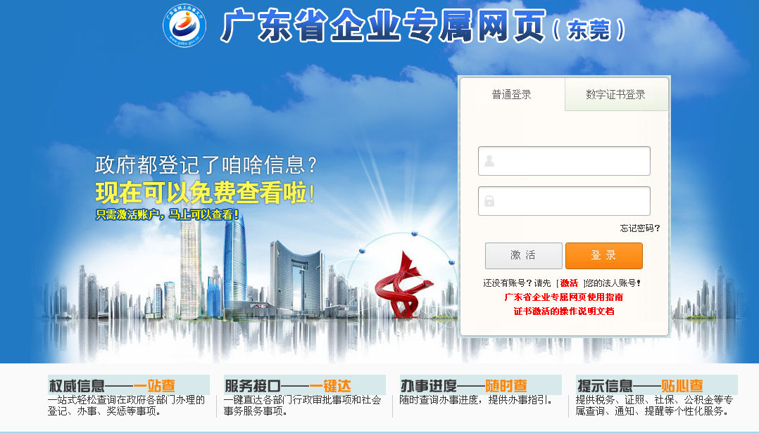
▲东莞市网上办事大厅开通企业专属网页

四、“窗口延伸”为全面服务储备潜力
按照省政府统一工作部署，我市今年大力推进镇街园区办事站建设，使网上办事大厅建设向镇（街）、社区（村）纵向延伸，构建网上办事“全覆盖”网络，实现群众就近办事、方便办事。一方面，实现镇街园区办事站建设全覆盖。通过建立镇街园区办事站，将服务范围进一步延伸到镇（街）、社区（村）两级，以实现群众办事“小事不出村，大事不出镇”的目标，并通过大力推进网上办事大厅村居服务点建设，力争填平数字鸿沟，打通网上服务最后一公里。另一方面，实现群众生活服务全覆盖。镇街园区办事站提供了婚姻、生育、入学、医疗、就业、住房、交通等领域的个人生活事项网上办事服务，群众可通过镇街园区办事站进行网上咨询、下载办事指南和申报表格、申报业务及查询反馈结果。目前，我市已完成34个镇街园区办事站的建设工作。接下来，我市将在593个村（社区）建设网上办事大厅村居服务点。

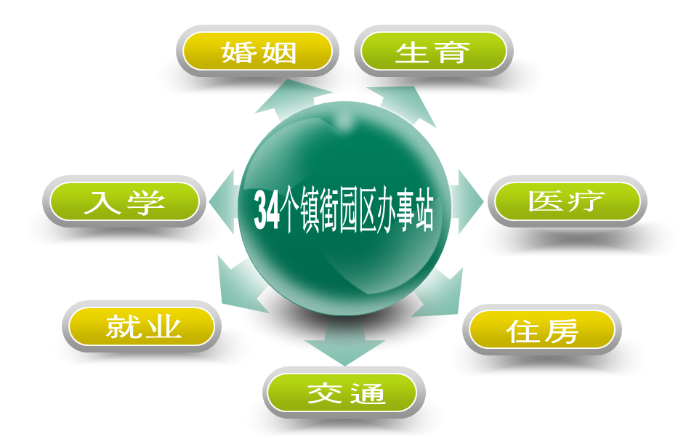

▲镇街园区办事站网上办事服务

我市网上办事大厅建设虽然已正式开通运行，并取得一定进展，但离满足企业和群众网上办事的需求还存在一定差距，要实现“上网一看，一目了然；键盘一按，事情办完”的目标，还有大量的工作要做，如提案中提到的网厅接入方式还较单一，电子公章的使用还处在探索阶段等。接下来，我们将继续坚持把网上办事大厅建设作为改革的突出任务来抓，不断完善网上办事大厅各项功能，开发网厅与微信公众账号的接口，开发市网厅主流智能手机、平板电脑子站点，积极开展使用电子签名（电子公章）对数据文件进行加密传输的工作，研究出台我市电子公章使用和管理办法，确保我市电子公章应用的合法、规范，力争将网上办事大厅打造成为东莞营商环境建设的重要品牌，为企业和群众提供更加高效便捷的服务。
感谢你们提出的宝贵建议。我们相信，只要全市各部门不断努力，在构筑“一表式”跨部门统一网上办事平台的工作中勇于创新，在沿着东莞特色的“一表式”道路上继续探索，我们将积累丰富的实践经验，为全面提升我市的综合竞争力发挥应有的作用。

附件：东莞市“一表式”网上办事平台工作推进一览表

